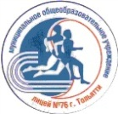 |  | Муниципальное бюджетное общеобразовательное учреждение  городского округа Тольятти «Лицей № 76 имени В.Н. Полякова»

План - конспект

открытого урока по географии
Тема: «Население России. Национальный состав населения России».

Программа: Программа основного общего образования. География 5-9 класс. И.И. Баринова, В.П. Дронов, И.В. Душина, В.И. Сиротин. Рабочие программы. География. 5-9 классы: учебно-методическое пособие/ составитель С.В. Курчина; М.- Дрофа, 2014. 2 часа.
Учебник: Дронов В.П. География России. Население и хозяйство. 9 класс /В.П. Дронов, В.Я. Ром. - М.: Дрофа, 2017.

Учитель: Белобородова Ольга Александровна

Заместитель директора по УВР ________________/ И.А.Евстифорова/

2020 год
Разработка открытого урока «Население России. Национальный состав населения России».

Тип: Комбинированный урок с применением ИКТ.
Форма урока: урок- практикум
Оборудование: презентация "Население России. Национальный состав населения России" Физическая карта России, атласы, учебник «География России. Население и хозяйство.9 класс» Дронов В.П. (2017г.), проектор, компьютер, презентация, куклы в национальных костюмах.

Цели:
1.Познакомить с особенностями национального и религиозного состава населения России, с размещением народов по территории страны.
2.Развивать умение работать с учебником, картами атласа, анализировать статистический материал, работать с дополнительными источниками информации.
3.Воспитывать у учащихся черты толерантной личности, чуткой и ответственной, открытой восприятию других культур, способной ценить, уважать человеческие достоинства и индивидуальность.

План урока:
- Организационный момент – 1–2 мин.
- Актуализация опорных знаний – 7–8 мин.
- Целеполагание, мотивация – 2 мин.
- Первичное усвоение материала – 25 мин.
- Закрепление – 7 мин.
- Анализ, рефлексия – 2 мин.

Ход урока:
- Организационный момент
Приветствие учащихся. Учитель сообщает тему урока, цели урока.
- Актуализация опорных знаний – проверка домашнего задания (фронтальный опрос).

- Какую информацию можно получить из половозрастной структуры населения? (учебник стр. 28 рис.9)
– Сравните половозрастные пирамиды (учебник стр. 28 рис.9)

Цифровой географический диктант (найдите соответствие: регион – дем. ситуация)
(Север России, Северный Кавказ, Центральная Россия)
1.Для региона характерен отток населения.
2.Это регион притока пожилого населения.
3.Высокая рождаемость.
4.Низкая доля детей.
5.Высокая доля пожилого населения в сельской местности.
6.Высокая доля детей и молодых.
7.Высокий уровень смертности.

Север России – 1, 4
Северный Кавказ – 2, 3, 6
Центральная Россия – 2, 4, 5, 7
Взаимопроверка работ учащимися: «5» – 9 правильных ответов, «4» – 8–7 ответов, «3» – 6-5 ответов.

- Целеполагание, мотивация:

Учитель:Начать новую тему урока я хочу со стихотворения: Н.Веденяпина

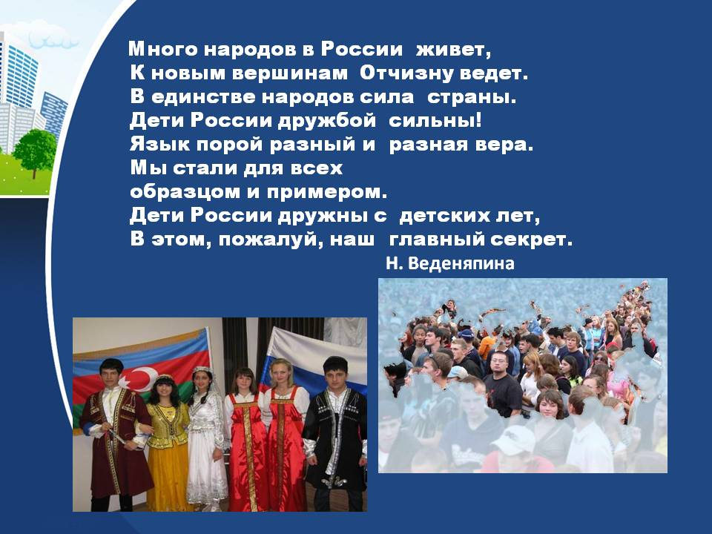

Учитель: Тема нашего урока – национальный состав населения России. Почему, как вы думаете, эту тему изучает география? Для чего же необходимо изучать национальный состав населения России? (Знание особенностей, традиций, культуры позволяет грамотно строить взаимоотношения между народами.)

- Изучение нового материала.

Учитель:Как вы полагаете, с чего необходимо начать изучение национального состава России? (С экскурса в историю.) Почему нам сейчас нужна история этого вопроса? (Так как можно найти исторические корни существующих проблем, понять их и постараться найти пути выхода из них.)
Итак, первые славянские племена пришли на территорию нынешней России в I-II вв. И лишь позднее сформировалось славянское государство – Киевская Русь (IX век). Ещё позже, в XII в., была заложена Москва. По мере роста Москвы развивалось централизованное государство – Московское княжество (великая Русь), где 90% населения являлось русскими. С развитием общества, с увеличением численности населения шло расширение границ. Так в XVI-XVII вв. были освоены земли к нижнему Дону, побережью Тихого океана. Позже (XVIII в.) заселялись Крым, юг Сибири и доля русских уменьшилась до 70%. XIX в.- век освоения Закавказья, Средней Азии; из общего процент населения на долю русских приходится 49. И наконец, XX в. – эта цифра уменьшается до 43%.

Слайд 1.

Учитель: Какие тенденции наблюдаются? (Уменьшение доли русских.)
Каковы причины этих изменений? (расширение границ, «вливание» новых народов и процесс ассимиляции (учебник, с. 22).)
Какие народы составляют оставшиеся 51%, т.е. какие народы, кроме русских вам известны? (Украинцы, белорусы, евреи и др.)
Значит, для России характерна мозаичность, многонациональность в отличие, например, от Японии.
А мы живём в республике Саха (Якутия), огромной по площади, но малонаселённой. Это богатейшая республика, где коренное население – якуты, эвены, люди открытые и доброжелательные. Большой процент приходится на русских, украинцев, татар и др.
Формирование национального состава республики шло поэтапно. Так, в годы сталинских репрессий за счёт депортации (насильственного переселения народов) национальный состав изменяется. Причём происходило это преимущественно в зимний период (воспоминания очевидцев), и местное население приняло участие в судьбах этих людей (расселение, еда, одежда).
Также на территории республики были созданы лагеря для политических ссыльных. Это талантливые, умные люди, многие из которых после освобождения остались в республике.
Республика Саха (Якутия) богата полезными ископаемыми (уголь, золото…), для освоения которых приезжали люди со всех концов бывшего тогда СССР. Между пришлыми людьми и коренным населением изначально сложились добрососедские отношения.
Как вы думаете, почему проблемы межнациональных конфликтов не возникают в республике Саха? (Суровый климат (жёсткие условия выживания) → взаимодействие и поддержка, более спокойный темперамент; низкая плотность населения → нет территориальных проблем, преобладает русскоязычное население.)
То есть между представителями различных наций существуют добрые отношения, и люди живут спокойно в нашей республике.
Москва. Можно ли её назвать многонациональной, какие народы живут в этом городе? Чем объяснить такое множество народов? (Экономическими, историческими, политическими предпосылками.)
Таким образом, и Москва, и Республика (Саха) отличаются географическим положением, процентным соотношением национального состава, но всё же есть черты, объединяющие их, - это территория, многонациональность.

Слайд 2.
Мы с вами ведём разговор о нациях и народах. А что такое народ? Как вы объясните это слово? (Народ – общность людей, отличающихся укладом жизни, обычаями, традициями, языком.) Итак, делаем запись.
Наука, изучающая народы, называется этнографией.
Теперь более подробно рассмотрим, какие народы населяют Россию. Чтобы ответить на этот вопрос, открываем атлас. Достаточно одного взгляда, чтобы увидеть, что Россия – многонациональное государство. Что указывает на многонациональность? (Разнообразие фонофой окраски.) Согласно данным переписи населения, в России проживают представители более 150 национальностей. Среди этих народов выделяются крупнейшие по численности, например, русские (более 115 млн. = 80%), так и малые народы, например, ижорцы (800 человек).

Задание 1.
Определите по данным таблицы крупнейшие народы России по их численности и % соотношению и расставьте их в порядке убывания численности.
 | Национальность | Численность, чел | в %
1 | русские | 115 889 107 | 79,83
2 | башкиры | 1 673 389 | 1,15
3 | белорусы | 807 970 | 0,56
4 | татары | 5 554 601 | 3,83
5 | чеченцы | 1 360 253 | 0,94
6 | чуваши | 1 637 094 | 1,13
7 | украинцы | 2 942 961 | 2,03
8 | армяне | 1 130 491 | 0,78
9 | аварцы | 814 473 | 0,56
10 | мордва | 843 350 | 0,58
Проверка ответов учащихся. Правильный ответ (в виде диаграммы).

Слайд 3.

Учитель: Чем отличаются люди разных национальностей? Перечислите признаки. Какой признак самый главный? Варианты ответов: внешними данными, проживают на разной территории, языком.
Каждый народ имеет свой язык, который является визитной карточкой народа. По родству языка народы России объединяются в 4 языковые семьи.
Индоевропейская семья – 89%
Алтайская семья – 7%
Кавказская семья – 2%
Уральская семья – 2%
Выделите самую большую языковую семью РФ. (Индоевропейская 89%). Назовите народы, которые входят в состав индоевропейской языковой семьи. (Русские, украинцы, белорусы…) Следующая из языковых семей – алтайская. Самый многочисленный народ в этой семье - татары (5,6 млн. человек), кавказская языковая семья – народы Дагестана - 2 млн. человек.
Семьи, в свою очередь делятся на языковые группы (работа с таблицей 7 стр.30 учебника).

Задание 2.
Используя данные таблицы 7 стр.30 учебника, дополните схему классификации народов по языковой принадлежности, выписав: для каждой языковой семьи – языковую группу и примеры народов, входящих в эту языковую группу. Проверка усвоения: учитель проверяет выполнение работы, вызывая учащихся из класса.

Задание 3.
Продолжите заполнение схемы, выписав из карты «Народы России» стр.13 в атласе территории проживания народов каждой языковой группы.
Проверка усвоения: учитель проверяет выполнение работы, вызывая учащихся из класса. Пользуясь данными одноклассников, учащиеся до конца заполняют таблицу.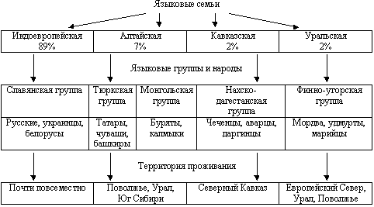
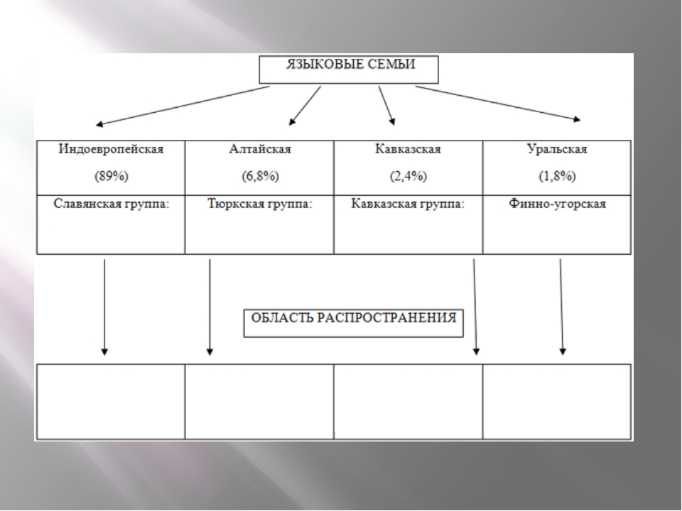
Слайд 6.
Учитель: Какие территории России отличаются пестрым национальным составом?
Заслушивает варианты ответов учащихся.
Учитель: Итак, мы видим, что наиболее многонационален состав населения на Северном Кавказе, в Поволжье и на юге Сибири.
Многие народы рассредоточены по всей территории России. В то же время в республиках, автономных округах велика доля коренного населения. Народ, давший название республике или автономному округу называется титульным (коренной этнос).
Учитель: Лишь в 7 республиках титульный народ составляет более половины всех жителей. Выясним из таблицы, которая находится у вас на столах, какие же это территории? Покажите их на карте России.
Особенности населения республик России
 | Республика | Коренная национальность, % | Доля русских, %
1 | Чеченская | 87,7 | 8,2
2 | Дагестан | 80,2 | 9,2
3 | Ингушская | 70,7 | 23
4 | Чувашия | 68 | 22
5 | Тыва | 64 | 32
6 | Кабардино-Балкария | 57,6 | 30
7 | Северная Осетия (Алания) | 53 | 29,9

Учитель: Коренное население нашей Республики Саха (Якутия) к какой языковой семье относится? (Алтайской). И хотя его численность невелика (0,4 млн. человек), но я позволю обратить на этот народ внимание, так как это наша Родина. Сегодня я принесла на урок кукол в национальных костюмах и предметы народного творчества. Вы видите, что костюмы их отличаются. Представители северных территорий используют для изготовления одежды меха и кожу, в то время как на юге преимущественно используются более лёгкие ткани, такие как ситец. Жители нашей республики говорят на нескольких диалектах, среди которых есть просто уникальные. На примере Республики Саха (Якутия) мы видим, что национальный состав очень разнообразен. В РФ национальный состав тоже пёстр. Огромное количество народов населяет Россию.
Задание 4.
Каждый народ самобытен, имеет свою культуру, традиции, даже характерные черты. Сейчас мы попытаемся их выделить. Для этого объединяемся в группы.
Слайды 7 - 8
На обсуждение – 3 минуты.
Из различных вариантов ответов выберите то, что свойственно различным народам (русским, украинцам, якутам, татарам, дагестанцам).
- Внешний вид:
- цвет волос (темноволосый русый и т.д.)
- форма носа и глаз (голубоглазый, кареглазый, узкий разрез глаз, нос с горбинкой).
- Национальная одежда:
- ушанка, валенки;
- тюбетейка, халат;
- шаровары, черевички;
- черкеска, бурка;
- моойторук, торбаса, шапка «Чомпой».
- Национальное блюдо:
- щи, окрошка, студень, блины, пельмени и т.д.;
- борщ, вареники, галушки, сало и т.д.;
- шашлык, лаваш, пресные лепёшки, чебуреки;
- кумыс, катык (кислое молоко), сузьма (подсоленное кислое молоко), каймак (кисломолочное изделие);
- строганина,
- Элементы культуры:
- гопак, былины, турнир наездников, вольная борьба,
- Праздники:
- Рождество, Пасха, Благовещение;
- Сабантуй, Рамазан, Курбан;
- Иван Купала, Рождество, Пасха, Благовещение;
- Ыссыах,
- Религия:
- православие, ислам, католицизм.
- Известные люди:
- Л.Толстой, М.Джалиль, Р. Гамзатов, Т.Шевченко, А.Е.Кулаковский
- Черты характера:
- Гостеприимство, приветливость, радушие, доброжелательность, общительность, любовь к людям, помощь своему ближнему, певучесть, широта души, гордость, родовые традиции, активность, предприимчивость, выносливость, темпераментность, настойчивость, трудолюбие и т.д.
Выступления представителей групп.
Учитель: Молодцы! Итак, получается, что любой народ неповторим, талантлив. Каждый вносит свою лепту в формирование Российской государственности, обогащая нашу страну. Чем известна в мире Россия? (Балет, космос.) Мы все разные, и вместе с тем у представителей разных национальностей много общего.
Учитель: Как общаются между собой люди разных национальностей? Ответы: на русском языке.
Русский язык является государственным и языком межнационального общения. За русским языком закреплена функция одного из 6 рабочих языков ООН, а по числу говорящих на нем он занимает 5-е место в мире.
Распространение русского языка по территории России. Анализ рис.8 на стр. 31 учебника: Более 82% населения являются носителями языка, кроме них – 11% нерусских считают русский язык своим родным, а еще 5% свободно владеют русским языком.
V. Закрепление усвоения нового материала.
Учитель: Подведем итог. Что нового вы узнали на уроке? Что было для вас непонятным? Что особенно запомнилось? Учащиеся обмениваются мнениями.
Учитель: Где бы мы ни жили с вами, какой национальности не были, все мы граждане одной великой страны – мы россияне. У нас одна общая история: героическая и трагическая. У нас огромные природные богатства, у нас трудолюбивый и талантливый народ, у нас разнообразие национальных культур. Если мы будем едины, то нам по плечу любые задачи. Что же необходимо делать, чтобы избежать национальных конфликтов?
Варианты ответов: жить в мире, терпимо относиться друг к другу и к людям другой национальности и религиозной принадлежности.
Кроме того, что вы сказали, также необходима политическая стабильность в стране, экономическое благополучие, соблюдение законов. А нам с вами необходимо научиться быть толерантными. Кто знает, что обозначает это слово? Учитель прослушивает варианты ответов.
Толерантность – это терпимое, уважительное отношение к людям, признание права каждого человека на индивидуальное поведение в рамках законов, принятых обществом.
Подведение итогов урока, выставление оценок наиболее активным учащимся. Ученики сдают тетради для проверки работы на уроке.
VI. Домашнее задание.
Учитель: Запишем домашнее задание на следующий урок
§ 7, повторить административно-территориальное деление России. Устно ответить на вопросы в конце параграфа.
Спасибо всем за работу, урок окончен.

